Сотрудники МЧС призывают граждан к соблюдению требований пожарной безопасности
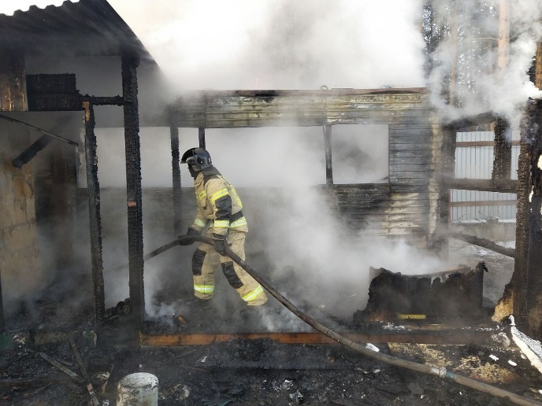
Сотрудники Главного управления МЧС России по Иркутской области до 11 января 2021 года продолжат работать в усиленном режиме для обеспечения высокой степени готовности и устойчивого управления силами и средствами в период праздничных нерабочих дней.
По состоянию на 7 часов утра, 3 января на территории области отмечается морозная погода. Минимальная температура - до -38°С - зарегистрирована в Киренском, Катангском и Казачинско-Ленском районах. Сегодня днём в западных и северо-западных районах, 4 января местами по области ожидается усиление западного, северо-западного ветра до 15-20 м/с, снег, метели. Неблагоприятный прогноз доведен до территориальных подразделений федеральных органов исполнительной власти, глав муниципальных образований, оперативных дежурных единых дежурно-диспетчерских служб, начальников пожарно-спасательных гарнизонов для проведения превентивных мероприятий.
В мороз усиливается нагрузка на электросети, жители региона активнее задействуют обогревательные приборы и чаще топят печи, что значительно повышает риск возникновения пожаров.
Так, в минувшие сутки в Иркутской области произошло 28 пожаров, 3 января в период с 24 часов до 7 часов утра - 5 пожаров.
2 января в 15:10 (ирк) поступило сообщение о горении сторожки в 126 квартале города Ангарска. На момент прибытия пожарных подразделений деревянное строение было полностью охвачено огнем. В ходе ликвидации пожара был обнаружен погибший мужчина 1994 года рождения. В этот же день в 20:05 (ирк) очевидцы сообщили о пожаре, произошедшем на улице Береговой в деревне Старошелехова Тайшетского района. Горела баня. К моменту прибытия пожарных произошло обрушение потолочного перекрытия хозяйственной постройки.
В ходе тушения пожара под завалами строительных конструкций на полу в предбаннике был обнаружен погибший, личность и социальное положение которого устанавливаются.
По фактам пожаров с гибелью людей проводится проверка, дознаватели и эксперты выясняют причины, по которым они произошли.
В профилактических мероприятиях, проводимых в населенных пунктах, задействовано более 2 тысяч человек из числа сотрудников МЧС, МВД, Всероссийского добровольного пожарного общества, спасательных формирований, представителей органов местного самоуправления, работников управляющих компаний, социальной защиты, старост населенных пунктов, волонтеров. Было проведено порядка 5 тысяч подворовых обходов. Мерам пожарной безопасности в жилом секторе проинструктировано 8948 человек, распространено более 9 тысяч памяток на противопожарную тематику. В минувшие сутки в ходе рейдов и патрулирования в жилом секторе было проверено 174 места проживания неблагополучных семей, проинструктировано 229 человек, проживающих в смежных зданиях и помещениях.
Информация об оперативной обстановке с пожарами и соблюдении мер пожарной безопасности доводится до населения ежедневно. Тем не менее жертвами огня с начала 2021 года стали уже 7 человек.
Сотрудники МЧС призывают граждан ответственно относится к вопросам личной безопасности, оценить свое жилье с точки зрения соблюдения противопожарных норм, проверить проводку и систему печного отопления. Не допускайте превышения нагрузки на электрическую сеть, не используйте обогреватели кустарного производства, не оставляйте детей без надлежащего контроля!
О нарушениях правил пожарной безопасности сообщайте на телефон доверия Главного управления МЧС России по Иркутской области - 8(3952)40-99-99. При пожаре незамедлительно звоните на Единый номер пожарно-спасательной службы МЧС России - 101.

